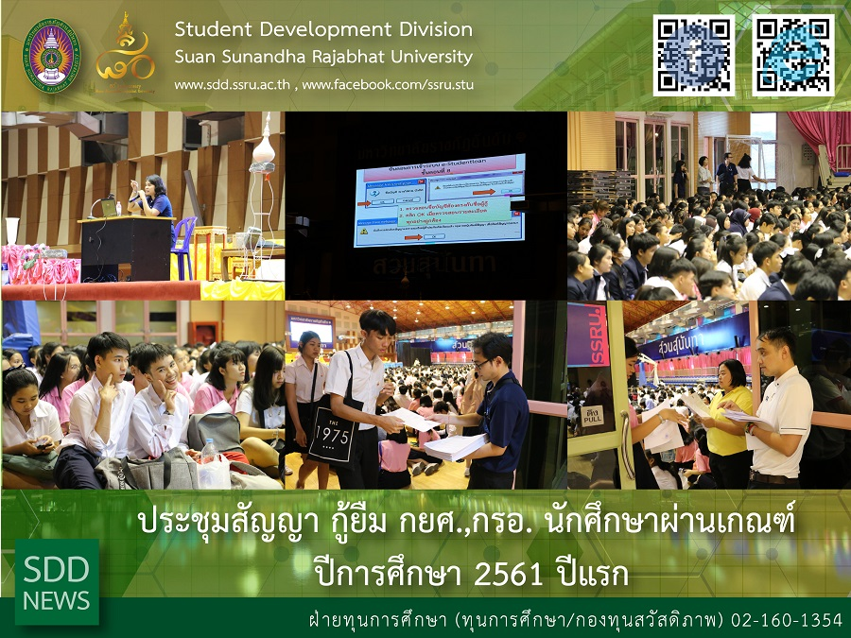
The Clarification Meeting on Student Loan Fund – Income Contingent Loan Contract for Academic Year 2018

(11 Oct 2018), Student Development Division by Scholarships Section conducted the Clarification Meeting on Student Loan Fund – Income Contingent Loan Contract for Academic Year 2018 with the e-Student Loan System providing document preparation assistance within its defined criteria and regulations at 15:30 – 17.00 hrs., 4th floor, Health and Sport Center Building which more over 2,000 students were participated.

Reported: Ms. Supannee Tonrub/Ms. Saowapa Chaiyaprueksathon
Translated: Ms. Atcharapun Daiporn
Proofed: Asst. Prof. Siri-Orn Champatong
Photo: Ms. Supannee Tonrub
Public Relations, Student Development Division

ประชุมสัญญา กู้ยืม กยศ.,กรอ. นักศึกษาผ่านเกณฑ์ ปีการศึกษา 2561 ปีแรก

เมื่อวันที่ 11 ตุลาคม 2561 เวลา 15.30 – 17.00 น. ณ อาคารศูนย์สุขภาพและกีฬา ชั้น 4 กองพัฒนานักศึกษา โดยฝ่ายทุนการศึกษา ได้จัด การประชุมชี้แจงขั้นตอนการทำสัญญาการกู้ยืมเงินเพื่อการศึกษา กยศ. และกรอ. ในระบบ e-Studentloan รวมไปถึงการจัดเตรียมเอกสารแนบต่างๆให้ถูกต้องตามเกณฑ์หรือข้อปฏิบัติที่กองทุนกู้ยืมเพื่อการศึกษา กยศ. และกรอ.กำหนด ทั้งนี้ เพื่อให้นักศึกษาสามารถดำเนินการกู้ยืมเงินเพื่อการศึกษาในปีการศึกษา 2561 ได้ทันตามกรอบระยะเวลาที่ กยศ.กำหนด ซึ่งมีนักศึกษาเข้าร่วมการประชุม กว่า 2,000 คน

ข่าว: นางสาวสุพรรณี ต้อนรับ/นางสาวเสาวภา ชัยพฤกษทล
แปล: นางสาวอัจฉราพรรณ ได้พร
ตรวจ: ผู้ช่วยศาสตราจารย์ สิริอร จำปาทอง
ภาพ: นางสาวสุพรรณี ต้อนรับ
งานประชาสัมพันธ์ฯ กองพัฒนานักศึกษา

